MG4514 |  | Спортивное оборудование для воркаут
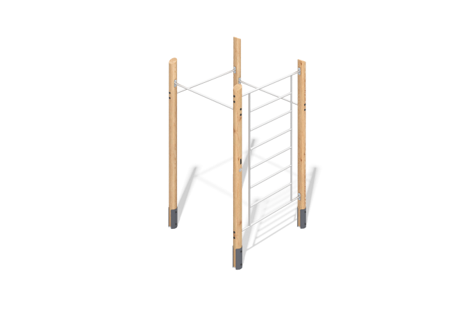

Размеры, мм: | 1681x1681x2749 | Вес, кг: | 160
Характеристики материалов
Материалы: брус хвойных пород - сосна, металл, нержавеющая сталь, нержавеющий крепеж.
Комплектация: закладные детали – 1 компл., опорные стойки – 4 шт, лестница– 1 компл., перекладины - 3 шт., комплект крепежа - 1 компл.
Опорные стойки выполнены из клееного оцилиндрованного бруса сосны диаметром 140 мм.
Перекладины и лестница изготовлены из круглой нержавеющей трубы диаметром 33,7 мм и толщиной стенки 3 мм.
В комплексе используется крепеж из нержавеющей стали. Выступающие части резьбовых соединений и открытые части труб закрыты пластиковыми заглушками.
Покрытие элементов:
- металл - порошковый цинкогрунт, порошковая краска;
- брус - грунтовка лессирующая, водно-дисперсионный лак.

